Школьная Служба медиации
Во исполнение Федерального закона о медиации №193 от 7 июля 2010 года и в соответствии с пунктом 64 Плана первоочередных мероприятий по реализации Национальной стратегии действий в интересах детей на 2012 - 2017 г.г., утвержденного распоряжением Правительства РФ от 15 октября 2012 г. N 1916-р, создана Служба школьной медиации.
Цели Службы медиации в школе
- формирование благополучной и безопасной среды для полноценного развития и социализации детей и подростков, в том числе при возникновении трудных жизненных, конфликтных и криминальных ситуаций на основе принципов и технологии восстановительной медиации;
- распространение среди субъектов образовательного процесса цивилизованных форм разрешения конфликтов.
Задачи школьной Службы примирения
- выявление конфликтных ситуаций в образовательной среде и определение причин их возникновения, путей и средств их решения;
- проведение примирительных программ (восстановительных медиаций, круглых столов, общешкольных конференций и т.д.) для участников конфликтов;
- обучение школьников цивилизованным методам урегулирования конфликтов и ответственности, реализация программ по подготовке медиаторов;
- информирование учеников и педагогов о принципах и ценностях восстановительной медиации;
- содействие личностному и интеллектуальному развитию учащихся, формирование у учащихся способности к самоопределению и саморазвитию;
- повышение психолого-педагогической компетентности педагогов и родителей в вопросах решения конфликтных ситуаций.
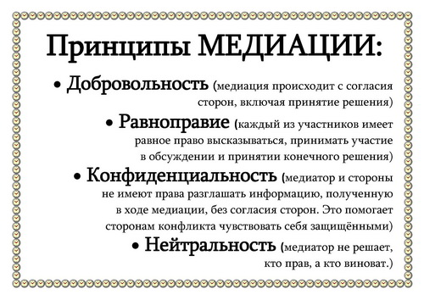
Школьная служба медиации это:
- Альтернативная форма разрешения споров с участием нейтральной третьей стороны
- Цивилизованное и правовое решение конфликтов силами школы
- Профилактика школьной дезадаптации.
Приказ о Службе медиации МБОУ Бараитской СОШ №8
Положение о Службе медиации МБОУ Бараитской СОШ № 8
План деятельности Службы медиации
Дорожная Карта Службы медиации
Контактная информация:
Куратор Школьной службы медиации:
Демидова Ирина Николаевна – педагог-психолог
Информация о графике работы Школьной службы медиации
График работы
педагога - психолога
Демидовой И.Н.
Понедельник, вторник, среда, четверг
пятница –
(кабинет 1 этаж).
09.00 – 16.00
Телефон 95 2 44
Нормативно-правовая база
ФЗ Об образовании в Российской Федерации № 273-ФЗ от 29.12.2012
ФЗ Об альтернативной процедуре урегулирования споров с участием посредника (процедуре медиации) № 193-ФЗ от 27.07.2010
Указ Президента РФ О Национальной стратегии действий в интересах детей на 2012-2017 годы № 761 от 01.06.2012
Концепция развития до 2017 года сети служб медиации в целях реализации восстановительного правосудия в отношении детей, в том числе совершивших общественно опасные деяния
Распоряжение Правительства РФ от 30 июля 2014 г N1430-р
Экспертное заключение НЭПС
Памятка "Правовые акты регулирующие медиацию в школе"
Методическая база
Письмо Министерства образования и науки Российской Федерации «О направлении методических рекомендаций по организации служб школьной медиации» № ВК-84407 от 18.11.2013
Инструктивно-методическое письмо Комитета по образованию «О совершенствовании деятельности школьных служб медиации»
Методические рекомендации Минобрнауки от 26.12.2017
Методические рекомендации Минобрнауки от 18.12.2015

